Blaues SLS-Material für den 3D-Druck von igus sorgt für noch mehr Lebensmittelsicherheit
Das neue SLS-Pulver iglidur i6-BLUE ist extrem abriebfest, schmiermittelfrei und lebensmittelecht nach EU 10/2011
Köln, 12. September 2022 – Der Kölner motion plastics Spezialist igus bringt ein neues SLS-Druckmaterial für 3D-Drucker auf den Markt: Das pulverförmige iglidur i6-BLUE ist dank blauer Einfärbung leicht detektierbar und darüber hinaus EU 10/2011-konform. Somit erhöht das neue Material die Sicherheit von Maschinen und Anlagen in der Lebensmittel- und Getränkeindustrie. Dabei steht iglidur i6-BLUE dem bewährten iglidur i6 in nichts nach, was die Festigkeit und gute Gleitfähigkeit angeht, und ist besonders für den 3D-Druck von Schneckenrädern, Zahnrädern und Schnappverbindungen geeignet.

Schnelle Fertigung, geringe Kosten und hohe Flexibilität bei der Konstruktion: Längst nutzen Hersteller von Maschinen und Anlagen für die Lebensmittel- und Getränkeindustrie 3D-Drucker als Alternative zu klassischen Fertigungstechnologien wie Drehen und Fräsen. Dabei wünschen sich immer mehr Konstrukteure ein blaues Druckmaterial. Warum? Weil blaue Farbe gut sichtbar ist und somit die Lebensmittelsicherheit erhöht. Bricht ein 3D-gedrucktes Bauteil, lassen sich blaue Fragmente im Produkt von Detektoren und Auge schnell erkennen. Das Problem: Für das Fertigungsverfahren Selektives Lasersintern (SLS) sind blaue Druckmaterialien, die zugleich robust und lebensmittelkonform sind, am Markt noch Mangelware. „Um der hohen Nachfrage gerecht zu werden, haben wir jetzt iglidur i6-BLUE entwickelt, ein blau gefärbtes Druckpulver, das mit allen gängigen SLS-Druckern kompatibel ist“, sagt Tom Krause, Leiter Geschäftsbereich Additive Fertigung bei igus. „Der blaue Hochleistungskunststoff ist gut detektierbar und zugleich lebensmittelkonform. Anders als bei herkömmlich gefertigten SLS-Bauteilen erfüllt iglidur i6-BLUE die Hygiene-Richtlinie EU 10/2011.“ Das Besondere dabei ist, dass das Bauteil durchgehend blau und nicht nur an der Oberfläche blau eingefärbt ist. Dadurch wird sichergestellt, dass jedes eventuelle Bruchstück blau ist und so gut detektiert werden kann.

Mindestens 9-mal abriebfester als PA12
Dank der speziellen Werkstoff-Zusammensetzung ist iglidur i6-BLUE auch zäh, abriebfest und gleitfähig – und somit besonders geeignet für den 3D-Druck von Schneckenrädern und Zahnrädern für Maschinen in der Lebensmittel- und Getränkeindustrie. Dabei ist das Material beständig bei Temperaturen zwischen -40 °C und +80 °C. „Tests in unserem hauseigenen Labor haben zudem gezeigt: 3D-gedruckte Zahnräder aus iglidur i6-BLUE haben eine weitaus längere Lebensdauer als gefräste Räder aus Polyoxymethylene (POM) und sind mindestens 9-mal abriebfester als PA12 (SLS)“, so Krause. Aufgrund der hohen Bruchdehnung eignet sich das SLS-Druckmaterial zudem für die additive Fertigung von Schnappverbindungen. iglidur i6-BLUE stärkt zudem die Hygiene von Maschinen für die Lebensmittel- und Getränkeindustrie. In das SLS-Druckmaterial sind mikroskopisch kleine Festschmierstoffe integriert, die sich in der Bewegung automatisch freisetzen und einen reibungsarmen Trockenlauf ermöglichen. Schmiermittel, die Staub und Schmutz anziehen und schlimmstenfalls zum Kontaminationsrisiko werden, sind somit überflüssig.
Verfügbar im 3D-Druckservice in nur 5 Tagen
Maschinenbauer, die keinen eigenen 3D-Drucker besitzen, können den 3D-Druckservice von igus nutzen – ohne Mindestbestellmenge. Sie müssen lediglich ein 3D-Modell ihres Bauteils einreichen. Der SLS-Drucker fertigt es dann schichtweise aus dem neuen Druckmaterial iglidur i6-BLUE – deutlich schneller, als es mit klassischen Fertigungstechnologien wie Drehen oder Fräsen möglich ist. „Für Sonderbauteile, Prototypen und Serien bis 10.000 Stück können wir die Lieferzeit von mehreren Wochen auf fünf Tage reduzieren“, sagt Krause. „Ein Angebot, das immer mehr Kunden angesichts weltweit stockender Lieferketten dankend annehmen.“

Bildunterschrift:
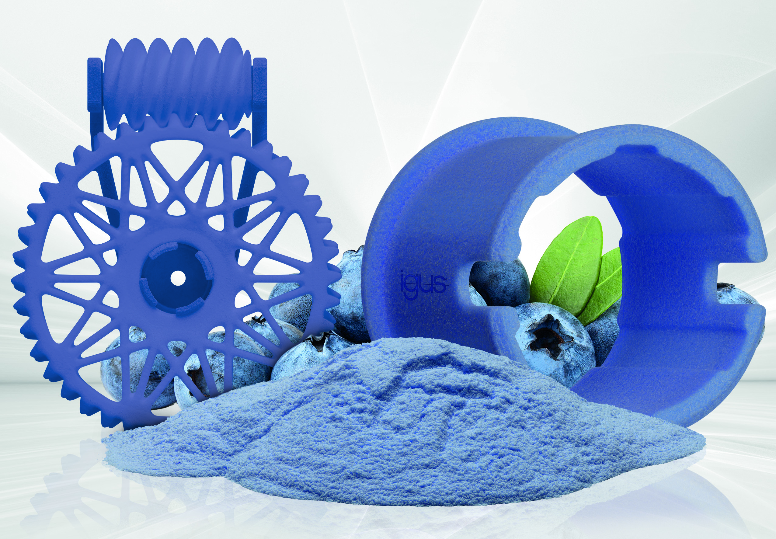
Bild PM4922-1
Der nach EU 10/2011 lebensmittelechte Lasersinter-Werkstoff iglidur i6 ist nun auch in blau verfügbar und sorgt somit in Anwendungen in der Lebensmittel- und Getränkeindustrie auch für die erforderliche optische Detektierbarkeit. (Quelle: igus GmbH)

ÜBER IGUS:

Die igus GmbH entwickelt und produziert motion plastics. Diese schmierfreien Hochleistungskunststoffe verbessern die Technik und senken Kosten überall dort, wo sich etwas bewegt. Bei Energiezuführungen, hochflexiblen Kabeln, Gleit- und Linearlagern sowie der Gewindetechnik aus Tribopolymeren führt igus weltweit die Märkte an. Das Familienunternehmen mit Sitz in Köln ist in 31 Ländern vertreten und beschäftigt weltweit über 4.500 Mitarbeiter. 2021 erwirtschaftete igus einen Umsatz von 961 Millionen Euro. Die Forschung in den größten Testlabors der Branche produziert laufend Innovationen und mehr Sicherheit für die Anwender. 234.000 Artikel sind ab Lager lieferbar und die Lebensdauer ist online berechenbar. In den letzten Jahren expandierte das Unternehmen auch durch interne Start-ups, zum Beispiel für Kugellager, Robotergetriebe, 3D-Druck, die Plattform RBTX für Lean Robotics und intelligente „smart plastics“ für die Industrie 4.0. Zu den wichtigsten Umweltinvestitionen zählen das „chainge“ Programm – das Recycling von gebrauchten e-ketten – und die Beteiligung an einer Firma, die aus Plastikmüll wieder Öl gewinnt.

PRESSEKONTAKTE:  Oliver Cyrus  Leiter Presse & Werbung  igus® GmbH  Spicher Str. 1a  51147 Köln  Tel. 0 22 03 / 96 49-459  ocyrus@igus.net  www.igus.de/presse | Selina Pappers  Managerin Presse & Werbung  igus® GmbH  Spicher Str. 1a  51147 Köln  Tel. 0 22 03 / 96 49-7276  spappers@igus.net  www.igus.de/presse

Die Begriffe "igus", “Apiro”, "chainflex", "CFRIP", "conprotect", "CTD", "drygear“, "drylin", "dry-tech", "dryspin", "easy chain", "e-chain", "e-chain systems", "e-ketten", "e-kettensysteme", "e-skin", "e-spool“, "flizz", „ibow“, „igear“, "iglidur", "igubal", „kineKIT“, "manus", "motion plastics", "pikchain", „plastics for longer life“, "readychain", "readycable", „ReBeL“, "speedigus", "triflex", "robolink" und "xiros" sind gesetzlich geschützte Marken in der Bundesrepublik Deutschland und gegebenenfalls auch international.

